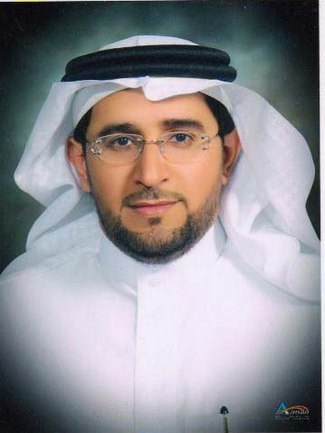
السيرة الذاتية
د. محمد بن عبدالله بن إبراهيم المشوح
- مواليد 1966م -1386هـ .
- بكالوريوس كلية الشريعة من جامعة الإمام محمد بن سعود الإسلامية
- دراسات في التربية وعلم النفس لمدة سنتين.
- ماجستير في التشريع الإسلامي دراسة مقارنة جامعة الأزهر.
- درجة الدكتوراه في القانون على أطروحة (الحقوق والواجبات للمرآة في نظام العمل السعودي) عام 1428هـ.
- دورة في المرافعات أمام ديوان المظالم من معهد الإدارة العامة.
- دورة في اللغة الإنجليزية.
- محامي مرخص من وزارة العدل رقم 44/1424.
- محكم معتمد من وزارة العدل.
- عضو اتحاد المحامين العرب.
- نائب رئيس اللجنة الوطنية للمحامين في مجلس الغرف التجارية السعودية للدورة السابقة.
- عضو لجنة المحامين في الغرفة التجارية الصناعية بالرياض لثلاث دورات ولا يزال.
- عمل مستشاراً شرعياً وقانونياً غير متفرغ لعدد من الجهات الحكومية والخاصة.
- عمل مستشاراً شرعياً لقضايا الأراضي ومحامياً في أمانة مدينة الرياض لمدة عشر سنوات.
- تقديم الاستشارات الشرعية والقانونية وإبداء الرأي حيال القضايا المطروحة في عدد من الصحف والمجلات.
- عضو غرفة التحكيم بالمكتب الإقليمي لاتحاد المنظمات الهندسية في الدول الإسلامية.
- عضو مركز التحكيم العربي القاهرة.
- عضو في عددٍ من اللجان الإعلامية والشرعية في وزارة الشؤون الإسلامية والأوقاف والدعوة والإرشاد.
- الكتابة اليومية والدورية في عدد من الصحف والمجلات عبر بعض المقالات التاريخية والفكرية والقانونية .
- عضو مشارك في لقاءات الحوار الوطني.
- عضو اتحاد الكتاب العرب.
- عضو هيئة الصحفيين.
- شارك في عدد من اللقاءات وحلقات النقاش والمؤتمرات القانونية في الداخل والخارج.
- شارك في تقديم عدد من البرامج الإعلامية والحوارية في الإذاعة والتلفزيون.
- المشاركة في ندوة الرهن العقاري ببحث بعنوان أهمية الرهن العقاري بجامعة الإمام بالمعهد العالي للقضاء بتاريخ 3/4/1430هـ .
- المشاركة في اللقاء السابع لمكاتب المحاماة والاستشارات القانونية في دول مجلس التعاون الخليجي بتاريخ 12 ديسمبر 2009 بمملكة البحرين .
- الكتابة الأسبوعية في صحيفتي الجزيرة وعكاظ .
- كلف بالقيام بعدد من الجولات التفقدية لعدد من المراكز والجمعيات الإسلامية في كل من: بريطانيا، الفلبيين، كينيا، إثيوبيا، بلجيكا، سويسرا، ماليزيا.
- مؤسس ثلوثية د.محمد المشوح الثقافية.

* المشاركة في عدد من الملتقيات الإسلامية :
- ملتقى خادم الحرمين الشريفين للأقليات المسلمة المنعقد في أدنبرة.
- ملتقى خادم الحرمين الشريفين للأقليات في دول بحر الكاريبي المنعقد في ساو باولو بالبرازيل.
- ملتقى خادم الحرمين الشريفين المنعقد في إسلام أباد في باكستان.
* المشاركة في عدد من الدورات الشرعية:
- دورة العلوم الشرعية في ألبانيا.
- دورة العلوم الشرعية في أسبانيا.
- دورة العلوم الشرعية في أوغندا.
- دورة العلوم الشرعية في سنغافورة.
- دورة العلوم الشرعية في إندونيسيا.
* المشاركة في عدد من الدورات والمؤتمرات القانونية في الداخل والخارج والتي منها:
- مؤتمر مستقبل التحكيم في الوطن العربي وأثرة الاقتصادي المنعقد في القاهرة.
- دورة إعداد المحكمين في عقود التشييد المنعقد في القاهرة.
- اللقاء الثالث لمكاتب المحاماة والاستشارات القانونية بدول مجلس التعاون المنعقد في مسقط.
- ملتقى التحكيم السعودي الأول من منظور إسلامي ودولي المنعقد في جدة.
* صدر له العديد من المؤلفات:
- مفردات – مطبوع – 1422هـ وهو عبارة عن مقالات فكرية واجتماعية منوعة.
- عميد الرحالين محمد بن ناصر العبودي حياته وإسهاماته وجهوده مطبوع 1424هـ.
- في موكب الدعوة - حوارات ولقاءات مع عدد من أصحاب الفضيلة العلماء .

